Практическая работа студентов
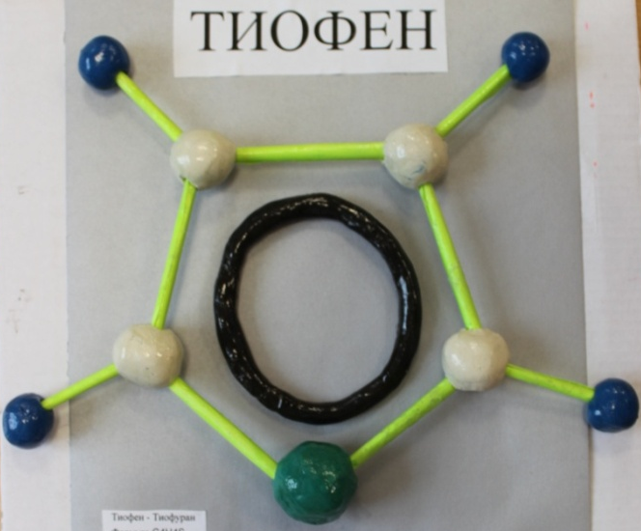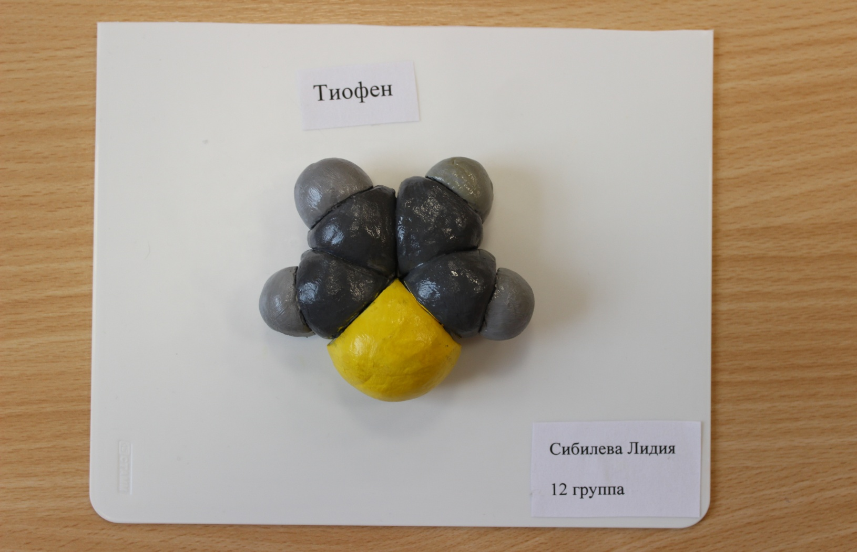
Рис. 1. Шаростержневая модель Рис. 2. Объемная модель молекулы теофена молекулы тиофена
Зелинский в своей магистерской диссертации решил пойти по пути А.М. Бутлерова, а именно синтезировать недостающие изомеры дикарбоновой кислоты тиофена и изучить их физические и химические свойства. В результате кропотливой работы были синтезированы все три недостающих изомера тиофендикарбоновой кислоты. Это была новая победа теории А.М. Бутлерова, добытая кропотливым трудом молодого исследователя.
В 1891 году Зелинскому была присуждена докторская степень за работу «Исследования явлений стерео - изомерии в рядах предельных углеродистых соединений».
Обе эти работы были посвящены решению особо актуальных в то время вопросов стереохимии органических соединений. Докторская диссертация Зелинского явилась первой крупной работой по стереохимии на русском языке.
Для синтеза стереоизомеров янтарной (бутандикарбоновой) и глутаровой (пентандикарбоновой) кислот Зелинский использовал эфир бромзамещенной пропановой кислоты, полученной при каталитическом бромировании жирных кислот. Результаты этих работ сделали имя молодого ученого таким же известным в научном мире, как имена наиболее признанных тогда специалистов в области препаративной химии Фольгарда, Гьельта и Бишофа.
После защиты диссертации Н.Д. Зелинский продолжает интенсивно работать. Почти в каждом номере «Журнала Русского физико-химического общества» появляются его новые статьи. Летом 1891 г. Зелинский получает неожиданное приглашение принять участие в глубоководной экспедиции по исследованию Черного моря. Экспедиция проводилась на канонерской лодке «Запорожец» и субсидировалась Морским министерством и Новороссийским обществом естествоиспытателей. Во время экспедиции Зелинский взял для анализа пробы грунта с разных глубин в пяти различных пунктах Черного моря, чтобы выявить источник сероводорода.
Справка:
В 1891 года Зелинский участвовал в экспедиции по обследованию вод Чёрного моря, где впервые доказал, что содержащийся в воде сероводород — бактериального происхождения.
Качественная реакция на сероводород:
Pb(NO₃)₂+H₂S= PbS +2HNO₃
Выпадает черный осадок сульфида свинца(II)

Практическая работа
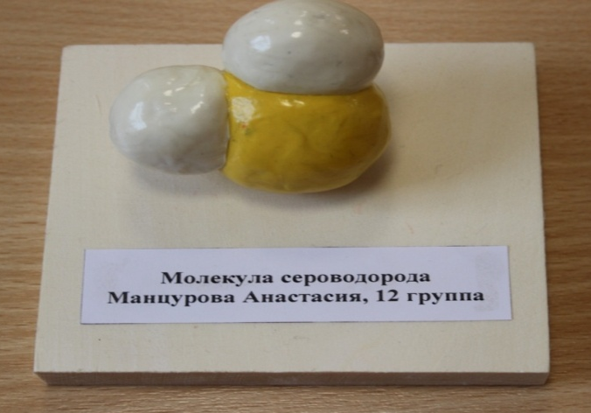
Рис. 3. Модель молекулы сероводорода
Анализы Зелинского убедительно показали, что сероводород в
море является продуктом жизнедеятельности особых бактерий, живущих на дне.

2.2. Последователь Марковникова

В 1893 году Зелинский был приглашен экстраординарным профессором на кафедру органической и аналитической химии Московского университета. Там Зелинский стал преемником выдающегося русского химика В.В. Марковникова, с которым до его кончины вместе работал на этой кафедре.
Справка:
Владимир Васильевич Марковников – русский химик-органик. Исследования посвящены теоретической органической химии, органическому синтезу и нефтехимии.
Сформулировал правила о направлении реакций замещения, отщепления, присоединения по двойной связи и изомеризации в зависимости от химического строения (правила Марковникова).

Среди первых воспитанников Зелинского в Московском университете был Л.А. Чугаев, ставший впоследствии выдающимся советским ученым в области химии комплексных соединений.
Очень скоро Н.Д. Зелинский приобрел широкую популярность среди университетской молодежи. С его приходом на кафедру сразу почувствовались перемены в практической подготовке студентов. Зелинский добивался, чтобы студент успешно овладевал практикой органического синтеза, только после этого он допускал к исследованию.
У Зелинского была маленькая лаборатория, в которой он продолжил исследования, вытекающие из методов синтеза, примененных им ранее в работах по получению замещенных двухосновных кислот жирного ряда и по замыканию гетероциклов.
Зелинский продолжил работы Марковникова по синтезу циклических углеводородов, начав с исследования циклоалканов и их производных, и выделению из бакинской нефти циклических углеводородов.
Практическая работа

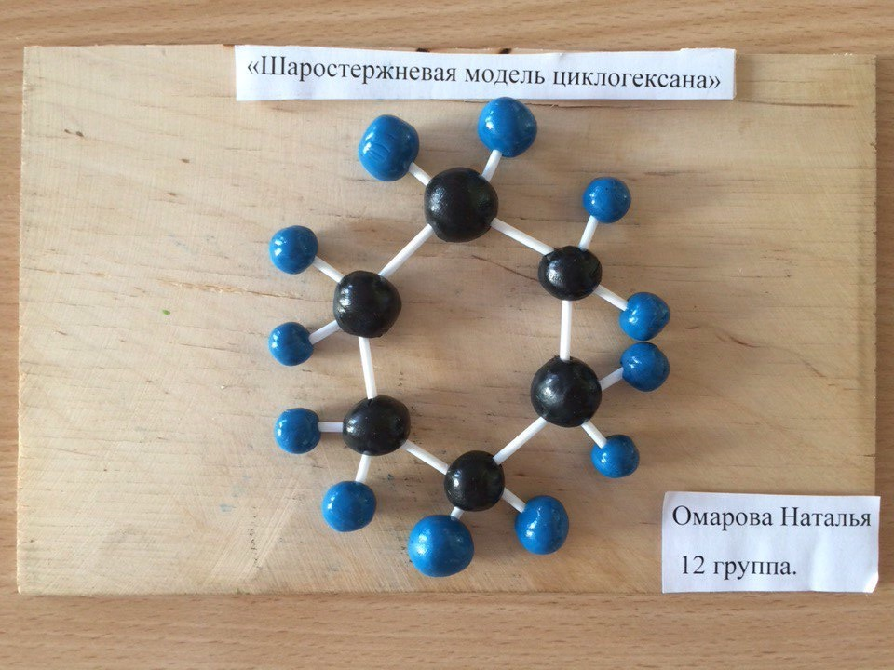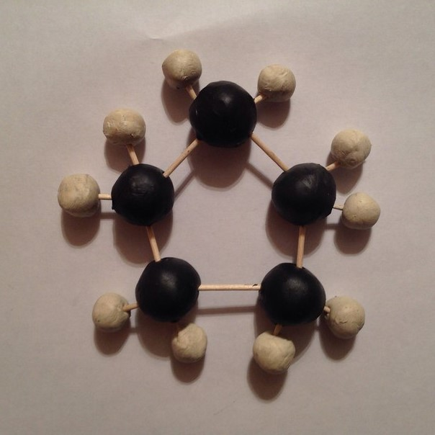
Рис. 4. Модели молекул циклогексана и циклопентана
Работами Марковникова, Н.Д. Зелинского и других химиков в последние десятилетия XIX в. было проведено систематическое изучение соединений ряда циклогексаметилена. В эти годы Зелинскому удалось впервые получить кетоны из бензиновых фракций и хлоридов карбоновых кислот в присутствии хлористого алюминия.

2.3. Работа в Петербурге
Развитие в конце столетия капитализма, все более приобретавшего империалистический характер, привело к экономическому кризису в хозяйстве разных стран и вызвало военные авантюры империалистических держав. На этот же путь была втянута и Россия. Все этой обусловило создание в России революционной ситуации, которая обострилась в результате империалистической войны между Японией и Россией(1904-1905 гг.) и нашла свое наиболее полное выражение в буржуазно-демократической революции 1905 г. В это время большую политическую активность проявили большевики под руководством В. И. Ленина. Зелинский в этой ситуации стал выразителем прогрессивного общественного мнения. Будучи любимым преподавателем студентов, Зелинский открыто поддержал 1904-1905 гг. революционное движение студенческой молодежи. Когда полиция, направленная для подавления студенческих волнений, ворвалась в аудиторию и напала на учащихся, Зелинский выступил в защиту студентов.
В 1911 году царское правительство вновь попыталась вмешаться в жизнь Московского университета. В знак протеста Зелинский вместе с группой прогрессивных профессоров покинул университет, где он создал одну из самых замечательных лабораторий, и переехал в Петербург. В Петербурге ему не удалось получить место профессора в высшем учебном заведении. Зелинский получил предложение возглавить Центральную лабораторию Министерства финансов, а также заведовать кафедрой товароведения на экономическом факультете Петербургского политехнического института. Центральная лаборатория обслуживала в основном спиртоводочные заводы. Перед лабораторией стояла проблема очистки этилового спирта от примесей высших спиртов, так называемых сивушных масел.
Справка:
Этиловый спирт (этанол) С₂Н₅ОН — бесцветная жидкость с характерным запахом[5, с.329].Строение этанола было установлено в 1833 г. И. Берцелиусом. Этиловый спирт используют во многих отраслях промышленности, особенно в химической. Из него получают синтетический каучук, уксусную кислоту, эссенции, порох и пластмассы.
Этиловый спирт — прекрасный растворитель. Применяется в медицинской промышленности и в парфюмерии, в качестве горючего для карбюраторных двигателей внутреннего сгорания (в некоторых странах) и топлива для реактивных двигателей. Если спирты содержат в радикале свыше десяти углеродных атомов, то такие
спирты называют высшими.
Метод химической очистки оказался не пригодным, так как этанол является более реакционно-способным, чем бутиловый, амиловый и другие.
Адсорбция углем растворенных веществ была открыта в конце 18 века русским академиком Т.Е. Ловицем, применившим уголь для очистки винного спирта. С тех пор на винокуренных заводах винный спирт очищают от содержащихся в нем примесей (так называемых сивушных масел) фильтрованием через уголь. На сахарно-рафинадных заводах таким же путем производят очистку сахара от веществ, сообщающих ему желтоватую окраску.
Уголь (особенно древесный) обладает большой адсорбционной способностью.
Адсорбцией называется свойство угля и других твердых или жидких веществ удерживать на своей поверхности пары, газы и растворенные вещества.

Оставался адсорбционный метод очистки с помощью древесного угля, открытый еще русским ученым Ловицем в 1785 году.

Зелинский работал в Петербурге, когда вспыхнула первая мировая война, имевшая целью передел мира. Царская Россия приняла участие в этой войне на стороне Антанты. После этого агрессивные планы германских империалистов на Западном фронте потерпели крах, и началась длительная позиционная война, связанная со значительными материальными потерями.
В первые месяцы войны в Германии возник дефицит каучука, бензина и селитры – источника азотной кислоты, необходимой для производства взрывчатых веществ. В такой обстановке ученые были мобилизованы на выполнение военных заданий.
В конце 1914 года группа немецких химиков во главе с Ф. Габером, директором Берлинского физико-химического института, вопреки Гаагской конвенции 1898 и 1907 годов предложила немецкому командованию применять в боевых условиях газообразные или легколетучие жидкие ядовитые вещества в виде облака.
Утром 22 апреля 1915г. германская армия провела первую в истории войн газовую атаку. На участке фронта длиной 6 км к северо-востоку от бельгийского города Ипр были одновременно открыты шесть тысяч баллонов, содержащих 180 тонн хлора. В результате примерно пять тысяч солдат и офицеров англо-французских войск погибли, около десяти тысяч получили тяжелые отравления. Концентрация хлора составила 0,01 – 0,1%, что является смертельной дозой для человека.
Так Германия первой из воюющих держав нарушила международное соглашение. Когда стало известно об этом преступлении, Зелинский разработал специальный фильтр, защищающий людей от боевых отравляющих веществ с высокой молекулярной массой.
Год спустя, в 1916г. Н.Д. Зелинский вместе с инженером А. Куммантом разработали конструкцию противогаза.
Справка:
Противогаз Зелинского-Кумманта — первый противогаз, обладающий способностью поглощать широкую гамму отравляющих веществ. Противогаз имел много недостатков, но он хорошо защищал от смеси из 0,2% хлора с 0,1% фосгена в среднем в течение 2-3 ч.
Главными действующими реагентами в противогазах были гипосульфит (тиосульфат) натрия Na₂S₂O₃ и сода Na₂CO₃:
Na₂S₂O₃+4Cl₂ + 5H₂O= Na₂SO₄ + H₂SO₄+8 HCl
Na₂CO₃+2 HCl = 2NaCl+ H₂O+ CO₂
Na₂CO₃+ H₂SO₄= Na₂SO₄+ H₂O+ CO₂
В результате реакций образуются неядовитые продукты.

Но предложенная смесь неуниверсальна; она обезвреживает только хлор. Нужна была совершенно новая идея. Зелинский заметил, что выживали те, кто дышал через влажную тряпку или шинель. Ученому стало ясно, что причину защиты от ядовитых газов надо искать в их адсорбции пористыми телами.
Первые опыты были проведены в Центральной лаборатории. В герметически закрытой комнате зажгли большой кусок серы. При этом образовался ядовитый оксид серы(IV):
S+ O₂= SO₂
Когда концентрация газа стала достаточно высокой, в комнату, прижимая к носу платок с прокаленным углем, вошли Н.Д. Зелинский и его сотрудники В.С. Садиков, С.С. Степанов. Полчаса находились испытатели в отравленной атмосфере без каких-либо последствий для здоровья.
Началось систематическое исследование свойств угля. Оказалось, что обычный уголь обладает невысокой поглотительной способностью. Увеличить его поглотительные свойства можно путем активирования. Смысл активации угля состоит в том, что с внутренней поверхности пор удаляются адсорбированные тяжелые углеводороды и смолистые вещества. Сначала уголь пропитывали спиртом и эфиром, а затем прокаливали. Из пор удалялись высокомолекулярные органические вещества, а уголь приобретал большую пористость и, следовательно, высокоразвитую поверхность. Дальнейшие опыты показали, что активацию можно проводить и водяным паром. При высоких температурах в порах угля образуется так называемый водяной газ:
H₂O+ C= H₂+ CO
Под впечатлением результатов ученый пишет докладную записку в Управление санитарной и эвакуационной части о необходимости создания угольного противогаза. В июне 1915 года он делает доклад на заседании санитарно-технического отдела Русского технического общества, а в августе выступает с сообщением об адсорбционных свойствах угля на экстренном заседании экспериментальной комиссии при медицинской комиссии Всероссийского союза городов в Москве.
Для эффективности химических атак немцы решили применить дихлордиэтилсульфид – «горчичный газ», применение которого привело к большим жертвам. Были использованы противогазы Зелинского с дополнительными коробками с химическим поглотителем.
Практическая работа
Николай Зелинский в 1885 году получил дихлордиэтилсульфид (иприт).
Иприт - химическое соединение с формулой S(CH₂CH₂Cl)_{2.} Боевое отравляющее вещество.
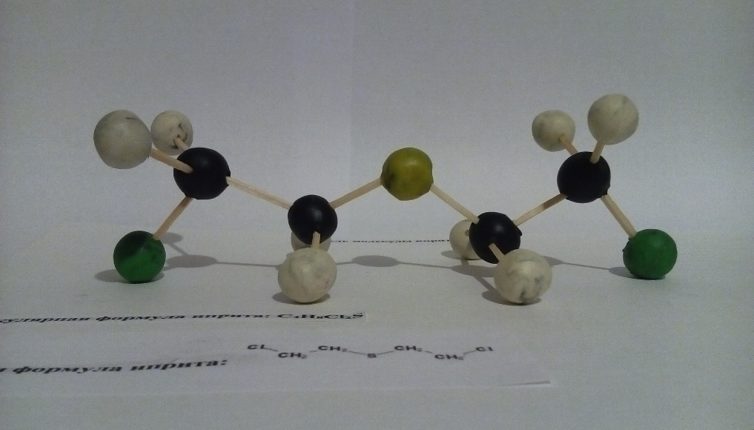
Рис. 5. Шаростержневая модель молекулы иприта
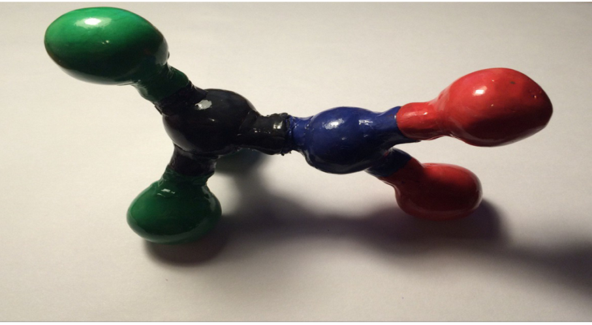
Рис. 6. Шаростержневая модель молекулы хлорпикрина
Хлорпикрин (трихлорнитрометан CCl₃NO₂)— жидкость с резким раздражающим запахом. Обладает слезоточивым и удушающим действием. Применялся в первую мировую войну как ОВ[2, с.1721].
Несмотря на значительное противодействие со стороны царских властей и прямую враждебность продажных чиновников, Зелинскому удалось при помощи изобретенной им угольной противогазовой маски спасти жизнь тысяч русских солдат[1, с.215].
Зелинский не стал патентовать изобретённый им противогаз, считая, что нельзя наживаться на человеческих несчастьях, и Россия передала союзникам право его производства.
Единственный сохранившийся экземпляр первого противогаза находится в квартире Зелинского.
Практическая работа
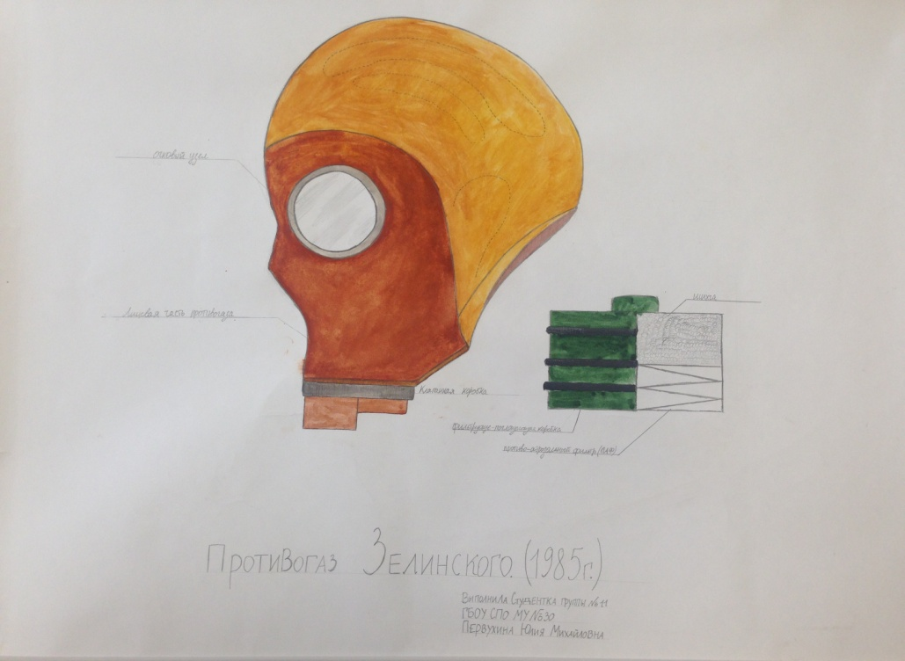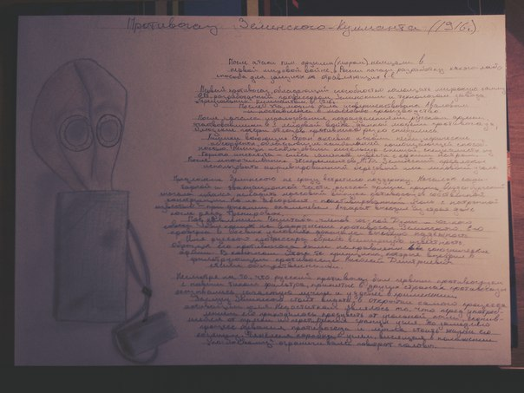
Рис. 7. Схема строения противогаза
Во времена царизма Зелинский, как и многие другие прогрессивные русские учёные, выступал за общий и всесторонний подъем народного образования. Зелинский выступал также за равноправие женщин при получении высшего образования и был одним из основателей Высших женских курсов и Народного университета Шанявского. В своей научной и общественной работе Зелинский действовал вместе с физиологами И.М.Сеченовым и И.П. Павловым, а так же геохимиком В.И.Вернадским.
С победой Великой Октябрьской социалистической революции начался период необычайно активной деятельности Зелинского как исследователя и преподавателя. Советское правительство предоставило Зелинскому все условия для работы, понимая выдающуюся роль науки в подъеме производительности труда.
После победы Октября Зелинский вернулся в Москву. Как патриот и передовой ученый он с первых дней начал сотрудничать с советской властью. Молодое социалистическое государство стояло тогда перед необычно серьезными трудностями в области экономики и политики. Первые работы Зелинского в Москве в 1918 г. были посвящены решению проблемы снабжения горючим только что созданной Красной Армии. Он разработал способы ароматизации и крекинга солярового масла, имевшегося тогда в больших количествах на нефтеперерабатывающих заводах Средней и Нижней Волги. Вскоре Зелинский начал исследовать также мазут, сапропель и волжский горючий сланец. Последующие работы Зелинского были связаны с получением топлива и переработкой нефти. В то время он продолжал свои исследования, начатые ранее в Москве и Петербурге.
При однократном пропускании солярового масла через нагретый до 550-600⁰ С реактор образовывалось до 40 % бензиновой и керосиновой фракций. Но такой бензин содержал много непредельных углеводородов и смол, которые получаются при высокотемпературной переработке нефти. Был найден другой путь – осуществлять процесс бензинизации солярового масла в присутствии хлорида алюминия.
Испытания, проведенные комиссией в Московском высшем техническом училище, показали пригодность бензина для двигателей внутреннего сгорания.
В начале 30-х годов Зелинский организовывает в Московском университете лабораторию, в которой изучаются новые методы синтеза каучукоподобных веществ и способы переработки побочных продуктов производства каучука.
В эти годы вступали в строй заводы по производству синтетического каучука по методу Лебедева. Как известно, исходным веществом для синтеза каучука служил этиловый спирт, получаемый из пищевого сырья. В лаборатории Зелинского началась работа по превращению продуктов переработке нефти в каучук. Наиболее перспективным оказался следующий путь: С₄Н₁₀ С₄Н₈ С₄Н_{6.} Полученный бутадиен далее превращается в каучук. В результате работы было выяснено, что важнейшей стадией получения каучука является превращение ацетилена в димер – бутенин, или винилацетилен. Процесс происходит в присутствии катализатора – HCl. Наиболее интересным производным бутенина оказался 2-хлорбутадиен-1,3, или хлоропрен[7, с.429].

Практическая работа
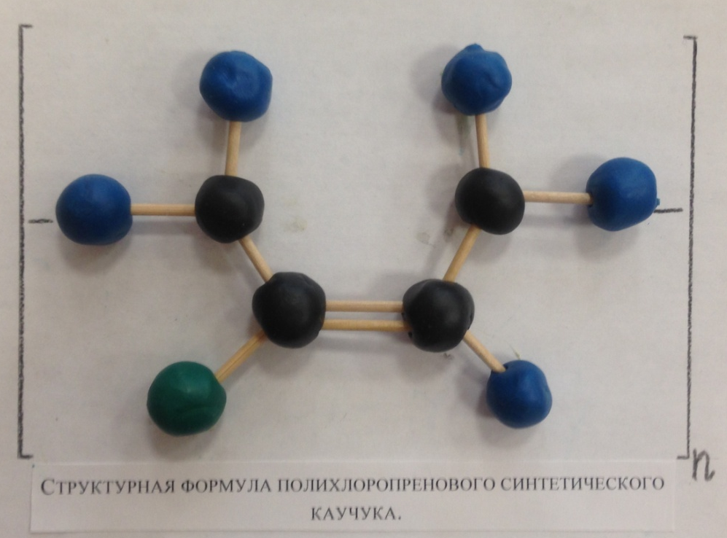
Рис. 8. Модель: структурное звено хлоропропренового каучука
Научное значение синтеза хлоропренового каучука заключалось в том, что в качестве мономеров искусственного каучука помимо диенов был использован ацетилен. Н.Д. Зелинский изучал превращения холестерина, пальмитиновой, стеариновой и олеиновой кислот, пчелиного воска, естественного и синтетического каучука.
2.4. Исследование по органическому катализу

Научная работа Зелинского была необычайно многообразной. Он изучал протекание реакций под давлением, процессы полимеризации, синтез каучука и каталитические процессы превращения углеводородов, занимался решением практических вопросов нефтехимии и техникой поглощения газообразных отравляющих веществ, пришел к новым выводам о природе белковых веществ.
Результаты исследований по катализу, проведенные Зелинским в годы перед первой мировой войной, заслуженно выдвинули его в число выдающихся ученых, работавших в области органической химии.
На рубеже ХХ века работы Освальда значительно оживили исследования в области катализа. Почти сразу же катализ стали применять в органической химии, а именно в реакциях присоединения водорода к определенным углеводородам. Вместо простых препаративных методов галогенирования и этерификации при помощи фосфора как катализатора химики стали широко применять в качестве катализаторов металлы VII побочной группы периодической системы элементов.
Справка:
Катализ - это ускорение химических процессов при помощи катализаторов.
Катализаторы – вещества, которые увеличивают скорость реакции, участвуют в ней, но остаются после окончания реакции в исходных количествах.
Особую ценность предоставляют результаты работ Зелинского по катализу для практического использования в наши дни. Так, «катализатор Зелинского» является прототипом современного Ni-Al₂O₃-контакта, используемого для гидрирования фенола и реакций изотопного обмена.

Вклад Зелинского в развитие гетерогенного катализа заключается, прежде всего, в том, что он применил катализаторы в мелкораздробленном виде на веществах-носителях (асбест, уголь) и таким образом добился значительного увеличения их активной поверхности.
Основным направлением работ Зелинского было изучение углеводородов, особенно поиски путей синтеза производных циклопентана и циклогексана. Эти синтезы играют важную роль в современной нефтехимии. Они позволили объяснить состав и повысить качество бензинов, в том числе и получаемых при газификации твердых топлив. Кроме того, Зелинский исследовал, а также синтезировал и другие виды бензинов, не содержащих циклических углеводородов. Начатые им в 1911 г. исследования каталитического гидрирования и дегидрирования углеводородов получили развитие, главным образом в годы советской власти. Зелинский заложил основы ароматизации производных циклогексана и попутно установил, что алканы в отличие от циклоалканов при этой реакции не изменяются. Ученый назвал это явление селективным катализом. В наши дни селективный катализ широко используется в промышленности для получения ароматических углеводородов.

Практическая работа
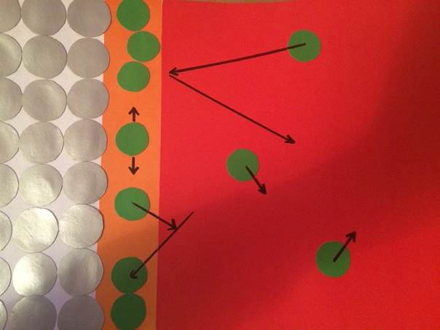
Рис. 9. Схема - аппликация: деформация молекул реагентов
в процессе адсорбции на твердых катализаторах
В дальнейшем работы Зелинского были посвящены исследованию расщепления циклопентана и его производных с образованием производных насыщенных углеводородов, а также превращению алканов в ароматические соединения. Для этих реакций Зелинский с сотрудниками предложил несколько катализаторов. Определяющими для познания этой связи между ними явились препаративные работы, проведенные Зелинским в начале его научной деятельности, а затем его исследования катализа.
Практическая работа
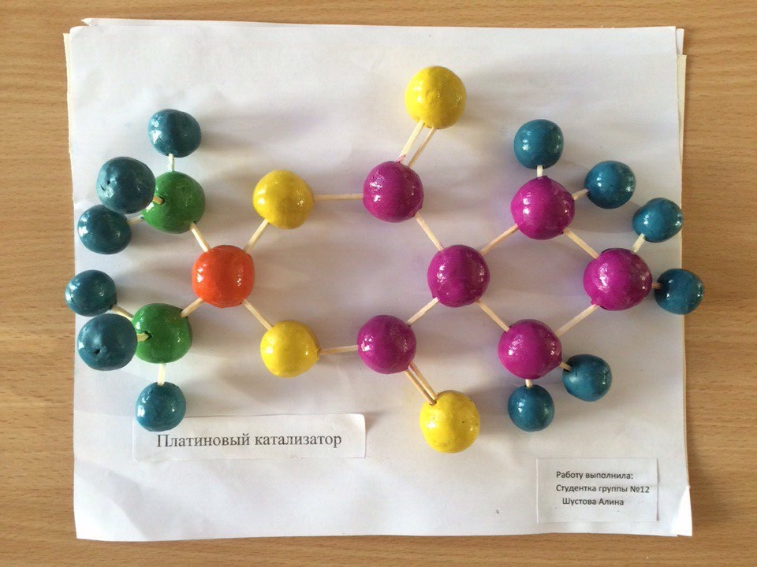
Рис.10. Модель платинового катализатора
На основании положений органического катализа Зелинский провел исследования белков и пришел к логическому выводу, что гидролиз белков при пищеварении является каталитическим процессом. Зелинский провел гидролиз белковых веществ в автоклавах с разбавленной соляной кислотой в течение довольно короткого времени и получил при этом помимо нерастворимых продуктов (например, высшие монокарбоновые кислоты и стерины) водорастворимый гидролизат. В водном гидролизате Зелинский обнаружил кроме аминокислот также их циклические ангидриды - дикетопиперазины. В результате специально поставленных опытов Зелинский пришел к выводу, что дикетопиперазины образуется не при гидролизе из аминокислот, а присутствуют уже в самих белковых веществах. Тем самым он внес выдающийся вклад в изучение носителей живой материи – белковых веществ. Ученик Зелинского Н.И. Гаврилов продолжил эти исследования и пришел к заключению, что элементарной составной частью белковых веществ является пиперазинтрипептид. Этот синтетический продукт дает важнейшие аналитические реакции на белки и расщепляется природными ферментами.

Практическая работа
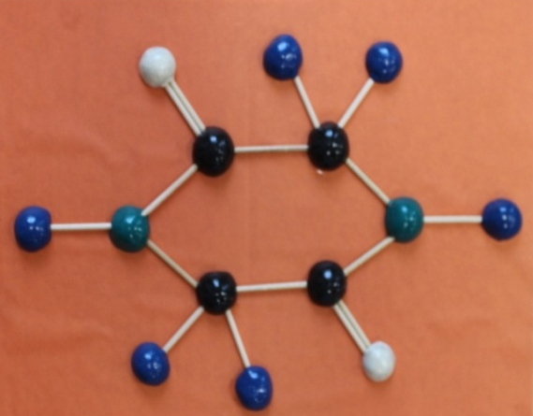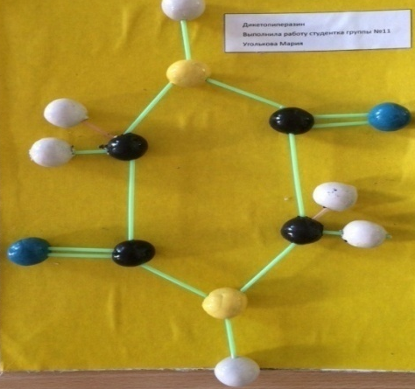
Рис. 11. Шаростержневые модели дикетопиперазинов
Н.Д. Зелинский открыл реакцию получения α-аминокислот из альдегидов или кетонов действием смеси цианида калия с хлоридом аммония и последующим гидролизом образующихся α-аминонитрилов[4, с.174].

Практическая работа
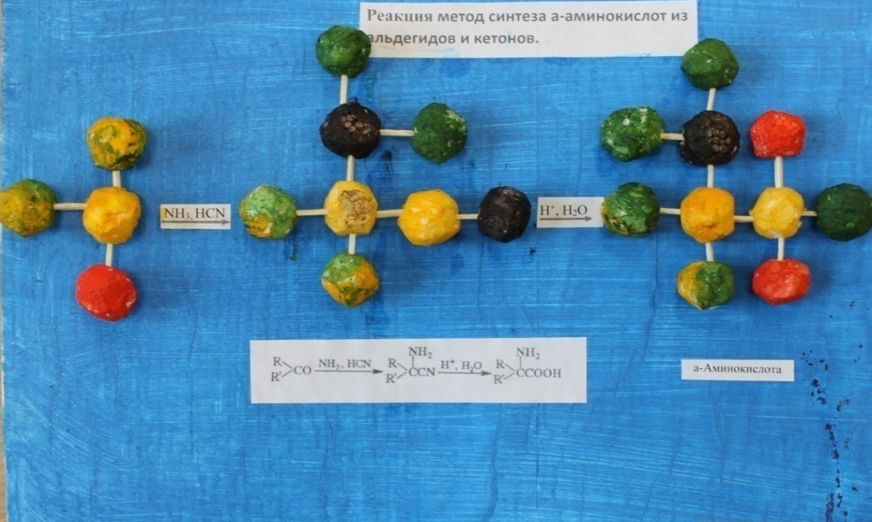
Рис. 12. Схема синтеза α-аминокислот из альдегидов или кетонов
Н.Д. Зелинский разработал новый метод гидролиза белков на составляющие его аминокислоты в присутствии слабых кислот при длительном нагревании в автоклаве, также синтезировал ряд аминокислот и оксиаминокислот.

Справка:
Белки называют протеинами (от греч. Protos – первый, главный ). Этим названием уже давно хотели подчеркнуть первостепенное значение белков для жизненных процессов клеток и организмов.
Белки – сложные, высокомолекулярные природные соединения, построенные из α- аминокислот.
Белок имеет много функциональных групп отнести к определенному классу нельзя – высшая форма развития органических веществ.

Практическая работа
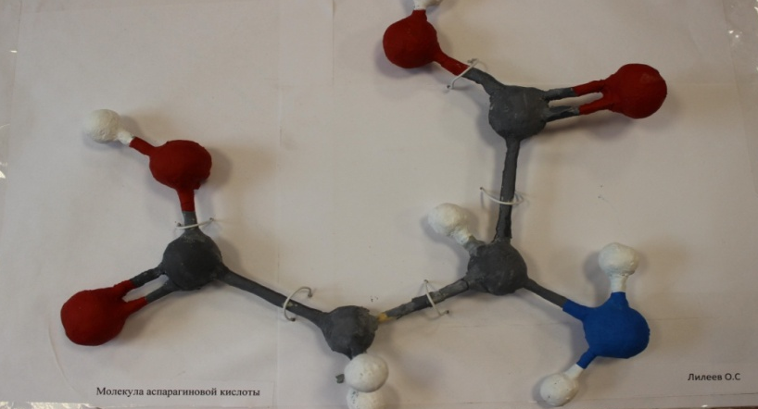
Рис. 13. Модель молекулы аминокислоты
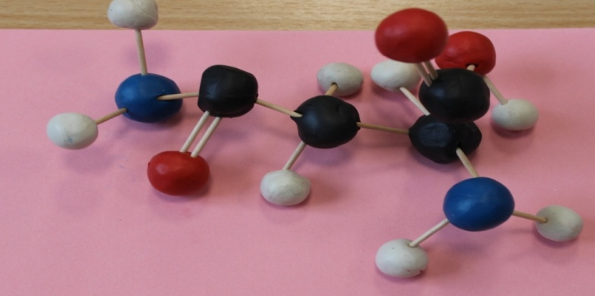
Рис. 14. Модель молекулы аспарагина
Н.Д. Зелинский синтезировал α-метиламино- β-оксимасляную кислоту, использовав в качестве исходных веществ –
β-метилглицериновую кислоту и метиламин.

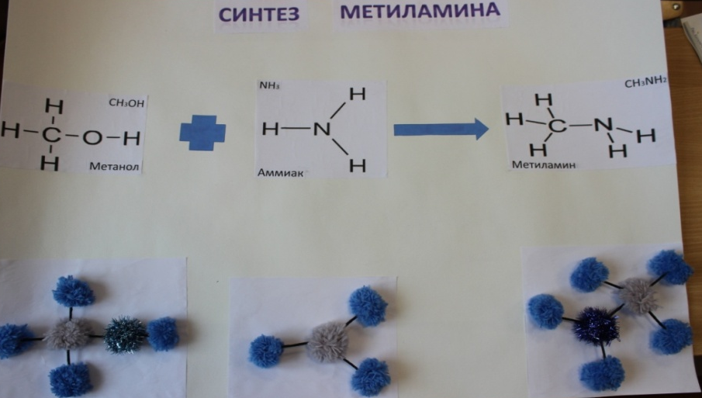
Рис. 15. Моделирование реакции синтеза метиламина
Метиламин – бесцветный газ с запахом аммиака, применяется для синтеза лекарств, красителей и др. [2, с.940].
Н.Д. Зелинский провел исследования по синтезу стимуляторов роста и впервые синтезировал гормоны.

2.5. Учение о происхождении нефти

Значительным был вклад Зелинского в учение о происхождении нефти. Он доказал экспериментально, что органические вещества средней или высокой молекулярной массы при сравнительно низкой температуре могут превращаться в смесь различных углеводородов в присутствии хлористого алюминия как катализатора. На основании этого Зелинский предложил, что нефть образуется в природе, если органические вещества длительное время соприкасаются с глинами (алюмосиликатные соединения) в присутствии микроорганизмов.
Зелинский полагал, что основными источниками поступления органического материала в осадочные породы могли стать сапропелиты (илы), которые в период формирования этих слоев накапливались на дне океана. Определили, что сапропелит содержит 96% органических соединений, из которых 42% может быть извлечено органическими растворителями. При сухой перегонке из сапропелита кроме газа и кокса образуется деготь (до 63%). Если деготь подвергнуть разгонке, то можно получить бензин, керосин, и парафин высокого качества. В составе сапропелита присутствуют те же типы углеводородов, что и в природной нефти, - ароматические, предельные и алициклические.
Он показал, что синтетическая нефть в зависимости от природы и исходного вещества обладает теми или иными особенностями, свойственными также и различным природным нефтям.
На всех стадиях образования нефти, по мнению Зелинского, активную роль играют контактные катализаторы, участвуя в реакциях дегидрирования, дегидроциклизации, гидрогенизации растительного материала и углеводородов.
Справка:
Реакция гидрогенизации (гидрирование) - присоединение молекулы водорода к алкенам по месту двойной связи.
Реакция дегидрогенизации (дегидрирование) – процесс отщепления атомов водорода.
Реакция гидратации – присоединение молекулы воды к алкенам по месту двойной связи.
Определение гексагидроароматических углеводородов методом дегидрогенизационного катализа. Катализ ведется в присутствии катализатора Pt (активированный уголь, t=310⁰ С). О происшедшем дегидрировании судят по количеству выделившегося водорода и анилиновой пробе.

Точка зрения авторов:

Работы Зелинского в вопросе происхождения нефти получили
активное развитие в настоящее время. Они явились основой экспериментальной геохимии осадочных пород. Нефтяная микробиология, радиационные методы являются не только аргументами в научном споре, но и конкретными методами, направляющими поиск нефти – природного богатства.
Кроме того, Зелинский занимался и изучением полимеризации ацетилена в бензол. Ему удалось показать, что углеводороды, раннее разделённые на отдельные гомологические ряды, представляют собой единый класс веществ, в котором имеют место прямые переходы между отдельными соединениями.
Способы получения бензола
Бензол образуется при пропускании ацетилена над раскаленным активным углем:
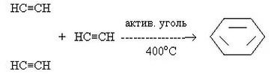
Н.Д. Зелинский создал способ каталитического получения бензола из неароматических углеводородов, пропуская ацетилен при ~400° С над активированным древесным углем в качестве катализатора.

Практическая работа
Закрепить умение и навыки моделирования химического синтеза.
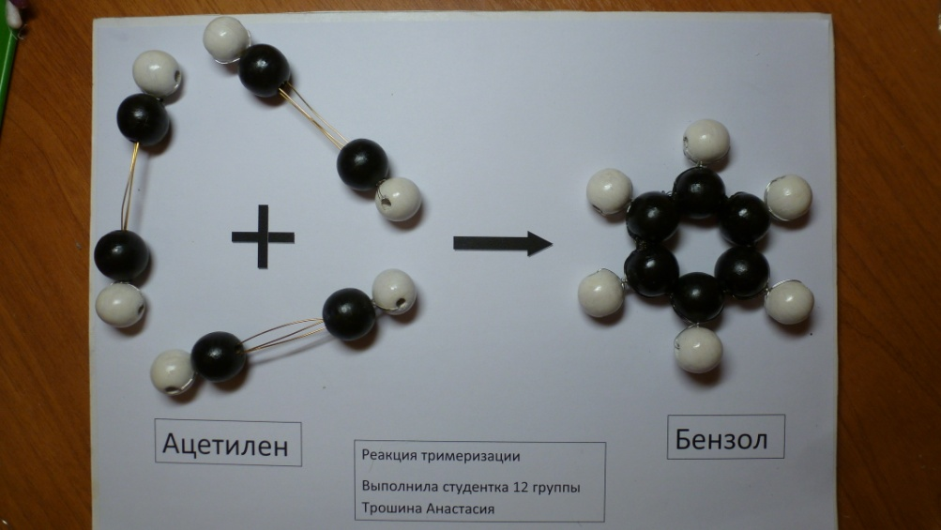
Рис. 16. Моделирование реакции тримеризации ацетилена
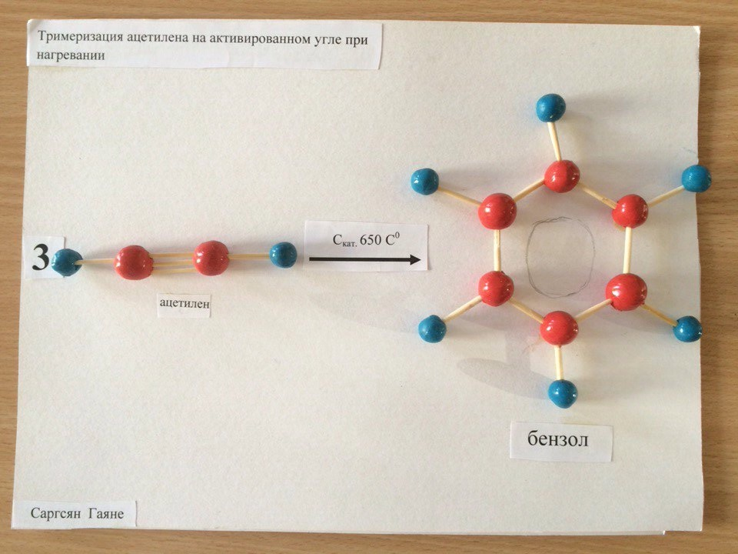
Рис. 17. Моделирование реакции тримеризации ацетилена
Бензол может быть из циклогексана по реакции дегидрирования с участием платины в качестве катализатора
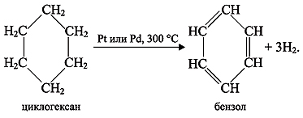
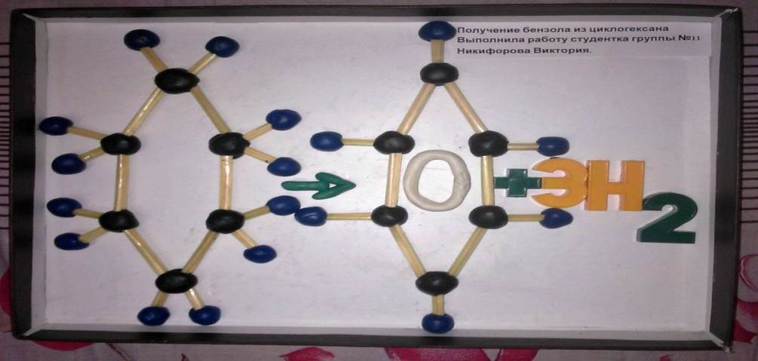
Рис. 18. Моделирование реакции дегидрогенизации циклогексана
Русский ученый Н.Д. Зелинский доказал, что бензол можно получить из циклогексана, выделяемого из некоторых сортов нефти.
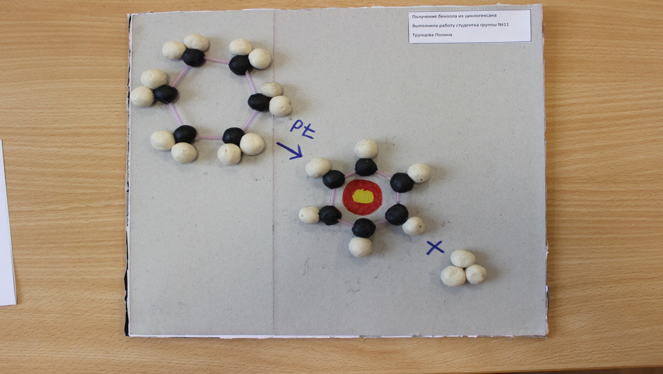
Рис. 19. Моделирование реакции получения бензола из циклогексана
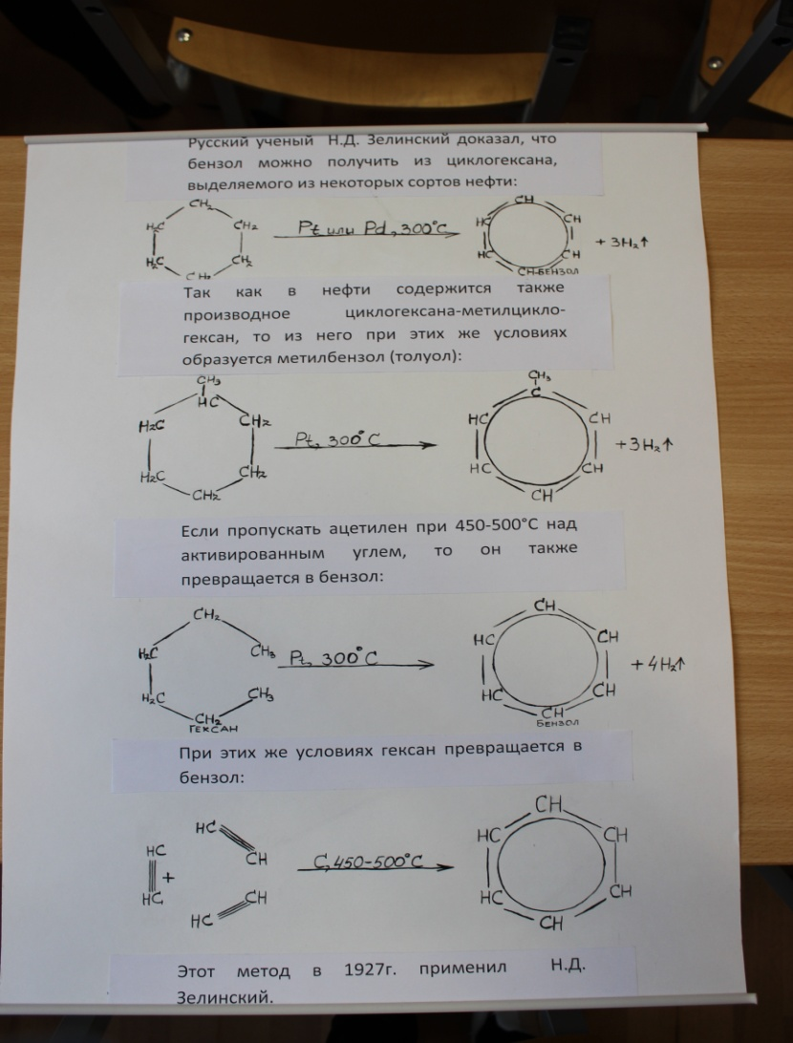
Рис. 20. Схема получения бензола
Вывод: бензол является важным сырьем для органического синтеза, он используется при получении многих других ароматических соединений. Бензол применяют в производстве красителей, пластмасс, ядохимикатов, взрывчатых веществ, лекарств. Гомологи бензола также используют в промышленном органическом синтезе. Толуол, например, применяют для синтеза бензойной кислоты. Из пара- ксилола получают терефталевую кислоту, которая используется в производстве химических волокон. Многие гомологи бензола (толуол, ксилолы) применяются в качестве растворителей органических веществ и полимеров.

2.6. Нефть - драгоценный дар природы

Нефть представляет собой смесь углеводородов с другими органическими соединениями, содержащими азот, серу и кислород.
Нефть, добытая из недр, лишь сырье для получения из нее необходимых продуктов. После обезвоживания она должна пройти первичную и вторичную переработку. Первая – фракционирование ее перегонкой на бензиновую фракцию. Вторичная – изменение структуры углеводородов, входящих во фракции.
Интенсивная работа в этом направлении проводилась еще в Петроградской лаборатории Зелинского. Здесь он детально исследовал разложение нефтей различных месторождений и продуктов их переработки при нагревании и под действием различных катализаторов.
В качестве катализаторов крекинга кроме оксидов металлов Зелинский применял алюмосиликаты, обработанные кислотой.
Справка:
Крекинг – это разложение углеводородов нефти на более легкие.
Применяют термический и каталитический крекинг.
Термический крекинг дает больший процент олефиновых углеводородов, но все же уступает каталитическому по разнообразию олефинов и парафинов разветвленного строения.

В первых годах ХХвека началось сотрудничество А.Н. Никифорова и Н.Д. Зелинского, приведшее к усовершенствованию способа переработки нефти. Ученые тщательно определили выходы различных ароматических углеводородов и повысили в них содержание бензола и толуола. Результаты позволили запустить около г. Кинешмы завод по производству ароматических углеводородов из нефти. Только острый дефицит углеводородов во время первой мировой войны заставил вновь обратить внимание на пиролиз нефти.
Отмеченные приемы переработки нефтепродуктов, разработанные Зелинским в период 1911 – 1915 годов, легли в основу одного из наиболее многотоннажных процессов нефтехимии – каталитического риформинга.
Н.Д. Зелинский считал нефть драгоценным даром природы, который следовало бы сберечь для лучшего социального будущего человечества: «Природа создала нам циклические и иные формы, которыми так богата наша нефть, и поэтому химику всегда очень трудно примириться с тем, что он видит, когда сжигаются нефтяные углеводороды в топках». Главную задачу Зелинский видел в разработке методов использования углеводородов нефти для получения новых продуктов.
В своих работах он показал громадные потенциальные возможности углеводородов нефти. На их основе был разработан метод получения кислородсодержащих соединений (кислот, спиртов, альдегидов, кетонов), гетеросоединений (серо-, азот- , галогенсодержащих). Это создало основу нового направления нефтехимии – нефтехимический синтез.

2.7.Работы Зелинского - золотой фонд отечественной и мировой химии

После Великой Октябрьской революции Зелинский стал одним из известнейших профессоров Московского университета. Число студентов, слушавших лекции Зелинского, постоянно росло, а руководимые им лаборатории и исследовательские отделы расширялись. Зелинский был вдохновенным преподавателем высшей школы. Он писал своим студентам: «Успех каждого поднимает в советской стране работу всех на новую ступень, великих свершений можно добиться лишь совместным трудом. Не борись в одиночку за новое, учись у лучших. Следи за достижениями науки и техники» [1, с.216].
Научные заслуги Зелинского были высоко и неоднократно оценены Советским государством. В 1926г. ему было присвоено звание заслуженного деятеля науки, в 1929г. Зелинский стал действительным членом Академии наук СССР. Ему было присвоено также звание Героя Социалистического Труда, он был награжден орденом Трудового Красного Знамени и четырьмя орденами Ленина. Трижды Зелинский был лауреатом Государственной премии.
22 июня 1941 года началась Великая Отечественная война.
Н.Д. Зелинский с группой ученых был эвакуирован в Северный Казахстан. За достижения в области получения моторного топлива он был награжден вторым орденом Трудового Красного Знамени.
В сентябре 1943 года Зелинский вернулся в Москву и приступил к своим многочисленным обязанностям.
После окончания второй мировой войны Зелинский отдал все силы борьбе за укрепление мира. В возрасте почти девяноста лет Нестор советских химиков обратился к ученым всех стран в страстном воззвании «разоблачить поджигателей войны, этих врагов человечества». «Представители творческого труда и культуры, - продолжал Зелинский, - должны вместе с представителями всех других профессий вести борьбу за прочный мир во всех частях мира».
Н. Д. Зелинский скончался 31 июля 1953г., будучи одним из самых уважаемых и выдающихся химиков Советского Союза. Ушел из жизни крупнейший ученый. Его работы вошли в золотой фонд отечественной и мировой химии.

2.8.Николай Дмитриевич Зелинский – это гордость за отечественную науку, пример творческого развития

Исследовательский и практический этапы проекта

Методологические характеристики исследования[3, с.29]
- Актуальность: многие нефтепродукты являются ценным сырьем нефтехимического синтеза. На основе нефтепродуктов и природных газов производят соединения: аммиак, этилен, пропилен, бутадиен -1,3, дихлор этан, винилхлорид, бензол, толуол, ксилолы, этилбензол, стирол, спирты и многие другие вещества.
- Проблема: как из нефтепродуктов получить вещества, с большим % выходом, необходимых для жизнедеятельности человека?
- Объект: нефтепродукты
- Предмет: химические вещества, полученные при переработке нефтепродуктов.
- Тема: Способы переработки нефтепродуктов для получения ценных химических веществ.
- Гипотеза: если в наибольших количествах народному хозяйству нужны более легкие нефтепродукты, то для их получения различные фракции перегонки нефти подвергают дополнительной переработке.
- Цель: детально исследовать разложение нефтепродуктов при нагревании и под действием различных катализаторов.
- Задачи:
– проанализировать литературу по теме исследования;
– экспериментально получить продукты разложения парафина, с применением различных катализаторов;
– смоделировать процесс крекинга октана.
- Методы исследования: анализ, описание, моделирование, эксперимент.
- Теоретические основания исследования: термический и каталитический крекинг нефти.

Химия нефти

Нефть – это одно из самых ценных веществ, которыми природа одарила человека.
Нефть содержит 97 – 98% углеводородов различного строения и с различными молекулярными массами и небольшое количество кислородных, азотистых и сернистых соединений. Нефть представляет собой смесь сотен веществ, обладающих двумя важными свойствами.
Во – первых, они богаты энергией, которая высвобождается при сжигании. При этом основано использование нефти в качестве топлива.
Во – вторых, молекулы веществ можно химически преобразовать и получить при этом множество полезных веществ.
Основная задача переработки (рафинирования) нефти заключается в получении из нее групп различно кипящих углеводородов. Это осуществляется в процессах перегонки, термического и каталитического крекинга (расщепления), а также риформинга нефти.
Из нефти получают более 3000 продуктов, поскольку она является смесью большого количества соединений, которые могут превращаться с помощью реакций дегидрирования, окисления, полимеризации, галогенирования, нитрования в другие вещества.
Нефть превращают в спирты ( в первую очередь этанол), жирные кислоты, ацетон, фенол, хлорпроизводные углеводороды, синтетические красители, полимеры и лекарства.

Экспериментальная работа[6, с.23]

Крекинг углеводородов
Нефть – источник предельных соединений. Ее можно разделить на несколько фракций с помощью фракционной перегонки. Углеводороды с высокой температурой кипения, имеющие большие молекулы, находят ограниченное применение. Молекулы таких углеводородов расщепляют, чтобы получить более мелкие и соответственно более ценные молекулы. Такое расщепление происходит в процессе высокотемпературной обработки – крекинга.
Оборудование и реактивы: спиртовка, лабораторный штатив, штатив для пробирок, огнеупорная пробирка с газоотводной трубкой, пипетка, кристаллизатор, шпатель, стеклянная вата, битый фарфор, универсальная индикаторная бумага, медицинский парафин (додекан), бромная вода, перманганат калия, раствор серной кислоты (2 М).
I. Крекинг
1.Поместить в пробирку на глубину около 2 см тампон из стекловаты. С помощью пипетки накапать медицинский парафин на стекловату, пока она не «насытится». Слить излишек парафина.
2. Полностью наполнить пробирку кусочками фарфора.
3. Закрепить пробирку в лабораторном штативе, закрыть пробирку с газоотводной трубкой, на конце которой клапан Бунзена. Клапан предотвращает обратное всасывание.
4. Наполнить другую пробирку водой и расположить ее над газоотводной трубкой в стакане с водой.
5. Сильно нагреть фарфор в течение нескольких минут. Изредка подогревать и стеклянную вату с парафином. Выпустить первые несколько пузырьков газа, остальной газ собрать в три пробирки.
II. Изучение свойств продуктов и парафина
Исследовать сначала газ, а затем медицинский парафин.
1. Отметить запах.
2. Добавить в образец 5 – 6 капель бромной воды. Закрыть пробирку и встряхнуть содержимое. Наблюдать за изменением цвета.
3. Добавить 5 – 7 капель подкисленного раствора перманганата калия в образец. Закрыть пробирку и перемешать содержимое. Наблюдать за изменением цвета.
4. Положить кусочек влажной индикаторной бумаги в образец.

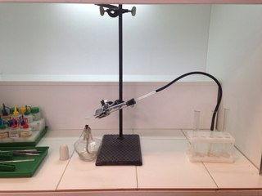
Рис. 21. Опыт: крекинг парафина
Результаты (представлены в таблице 1).
Таблица 1
Свойства газа и парафина
Свойство и вещества | Газ | Медицинский парафин
Запах | Наличие запаха | Запах не имеет
Бромная вода | Обесцвечивание бромной воды | Бромная вода не обесцвечивается
Раствор перманганата калия | Фиолетовая окраска перманганата калия обесцвечивается и выпадает коричневый осадок MnO₂ | Фиолетовая окраска перманганата калия не изменяется
Индикаторная бумага | Розовой цвет | Не изменяет своей окраски

Вывод: в результате термического крекинга образуются алканы и алкены, которые в свою очередь также могут снова подвергаться крекингу, образуя углеводороды с еще более короткой углеродной цепью. Медицинский парафин - представитель алканов. В обычных условиях алканы устойчивы по отношению к окислителям, кислотам и щелочам.
При обычном термическом крекинге образуется много низкомолекулярных газообразных углеводородов, которые используют как сырье для получения спиртов, кислот, полимеров.

Практическая работа
Моделирование процесса крекинга
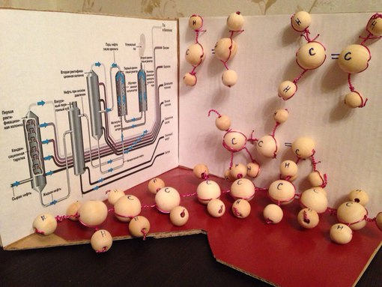
Рис. 22. Макет процесса крекинга молекулы октана

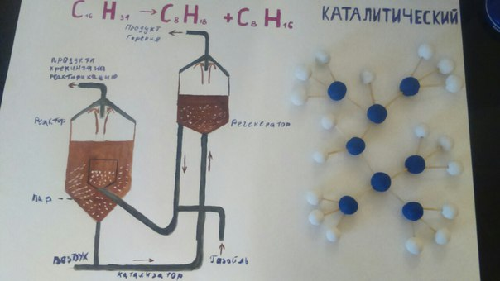
Рис. 23. Схема: каталитический крекинг нефти и шаростержневая модель стуктурной формулы 2,2,4-триметилпентан

Методологические характеристики исследования[3, с.29]

      - Актуальность: активированный уголь (carbo activatus) - это лекарственное средство, широко используемое в медицинской практике как универсальный антидот, то есть лекарственный препарат, нейтрализующий отравляющее воздействие или передозировку вредных для организма веществ.
      - Проблема: какое свойство угля удерживает на своей поверхности пары, газы и растворенные вещества?
      - Объект: активированный уголь
      - Предмет: адсорбент
      - Тема: Активированный угль как адсорбент
      - Гипотеза: если адсорбционная способность угля обусловливается его пористостью, то чем больше пор, тем больше поверхность угля, тем больше адсорбционная способность.
      - Цель: изучить роль активированного угля и его значение в жизни человека
      - Задачи:
– проанализировать литературу по теме исследования;
– экспериментально доказать свойства активированного угля, который применяется для адсорбции веществ;
– смоделировать пористую поверхность угля для проведения опытов.
Методы исследования: анализ, описание, моделирование, эксперимент.
      - Новизна: умение отделять адсорбент от адсорбата
      - Теоретические основания исследования: адсорбция

Активированный угль как адсорбент

Активированный (или активный) уголь – пористое тело, получаемое из ископаемых или древесных углей удалением смолистых веществ, а также обугливанием полимеров. Используют как адсорбент в противогазах, вакуумной технике, медицине и как носитель катализаторов.
Свойства активированного угля (адсорбция)
Уголь (особенно древесный) обладает большой адсорбционной способностью.
Адсорбция - (от лат. ad. – на, при и sorbeo – поглощаю) поглощение газов, паров или жидкостей поверхностным слоем твердого тела (адсорбента) или жидкости [2, с.24].
Вещества, на поверхности которых происходит адсорбция, называются адсорбентами. Адсорбируемые вещества называют адсорбатами. Если, например, раствор чернил взболтать с мелко растертым углем, а затем смесь профильтровать, то в фильтрате будет бесцветная жидкость — вода. В этом случае вся растворенная краска адсорбируется углем. Уголь — адсорбент, краска — адсорбат.
В технике в качестве адсорбентов применяют алюмосиликаты, синтетические смолы и другие вещества.
Адсорбционная способность угля обусловливается его пористостью. Чем больше пор, тем больше поверхность угля и тем больше адсорбционная способность. Обычно поры древесного угля частично заполнены различными веществами, что снижает его адсорбционную способность. Для усиления адсорбции, уголь подвергают специальной обработке — нагревают в струе водяного пара, чтобы освободить его поры от загрязняющих веществ. Обработанный таким образом уголь называется активным.
Получение активированного угля
Уголь получают сжиганием органических веществ при слабом доступе воздуха. При сжигании различных древесных пород (обычно березовых или хвойных деревьев) получают древесный уголь (carboligni). Он содержит около 90% углерода. При обжиге обезжиренных костей и других остатков животных получают животный уголь (carboanimalis). Он содержит лишь 7—10%углерода и до 80% золы (в основном фосфата кальция). Очищают от золы животный уголь, обрабатывая кислотами, водой, после чего содержание золы в нем уменьшается до 5—6%, а углерода повышается до 90%.Для получения активированного угля, применяемого в медицинской практике, древесный или животный уголь подвергают обработке перегретым паром (при 800°С). В результате повышается пористость угля, удаляются смолистые вещества, а, следовательно, повышается его адсорбционная способность.
Активированный уголь обладает очень высокой адсорбционной способностью.
Она обусловлена наличием в нем ультрапор диаметром 10⁻⁷ – 10⁻⁸см. Адсорбционная поверхность 1 г активированного угля высокого качества достигает 1000 м².
Активированный уголь адсорбирует на своей поверхности самые разнообразные вещества: алкалоиды, фенолы, спирты, красители, ионы тяжелых металлов и др.
Применение активированного угля в медицине
Активированный уголь (carbo activatus) - это лекарственное средство, широко используемое в медицинской практике как универсальный антидот, то есть лекарственный препарат, нейтрализующий отравляющее воздействие или передозировку вредных для организма веществ[8].

Активированный уголь как лекарство
Черные угольные таблетки есть не что иное, как специально обработанный мелкопористый углерод, обладающий мощным адсорбирующим и дезинтоксикационным действием. То есть, благодаря повышенной впитывающей способности, попадая в желудок, угольные таблетки впитывают в себя токсины и яды, быстро устраняя признаки отравления организма. Это средство эффективно при алкогольных отравлениях, при попадании в организм солей тяжелых металлов, отравлении лекарствами, токсинами растительного или химического происхождения, в т.ч. синильной кислотой и фенолом. В этом плане активированный уголь можно назвать универсальным противоядием.
Учитывая эти свойства медикамента, активированный уголь используется не только в случае отравлений, но и при некоторых заболеваниях, таких как сальмонеллез, дизентерия, острый и хронический гепатит, гастрит, цирроз печени, холецистит, энтероколит, холера и брюшной тиф. А при подготовке к рентгенологическому и эндоскопическому исследованию, уголь применяется для уменьшения газообразования в кишечнике.
Для быстрого избавления от токсинов и ядов необходимо принять сразу несколько таблеток из расчета 1 таблетка на 10 кг массы тела.
Вывод:
Как видно, активированный уголь действительно универсальное и чрезвычайно полезное средство, которое при правильном применении может оказать существенную помощь организму.

Экспериментальная работа
Опыт (впервые проведенный русским ученым Т.Е. Ловицем в 1785 году)
Два прозрачных стакана; 3 таблетки активированного угля; чернила.
В один стакан налить холодную кипяченую воду и добавить 2 капли чернил, полученный раствор перемешать. Затем половину раствора с чернилами отлить во второй стакан. В один стакан с чернилами добавить толченый активированный уголь. Аккуратно перемешать. Оставить исследуемый раствор на некоторое время. Второй, контрольный стакан, оставить без добавления активированного угля.
Наблюдение: контрольный стакан по-прежнему содержит голубой цвет, а в исследуемом стакане с активированным углём цвет изменил окраску и стал прозрачным.
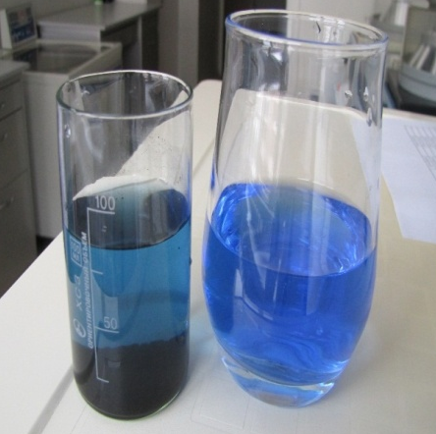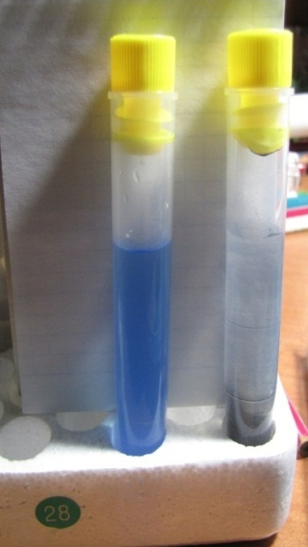
Рис. 24. Начало опыта Рис. 25. Конец опыта
Вывод: активированный уголь адсорбировал, или поглотил, частички органического красителя из его раствора.

Практический этап работы
Смоделировать пористую поверхность угля для проведения опытов.
Цель: понять процесс адсорбции древесного угля.

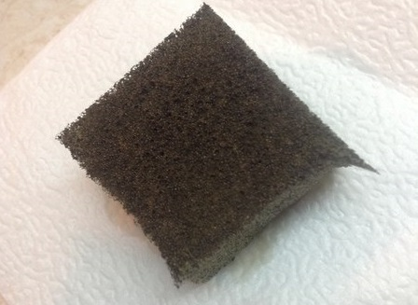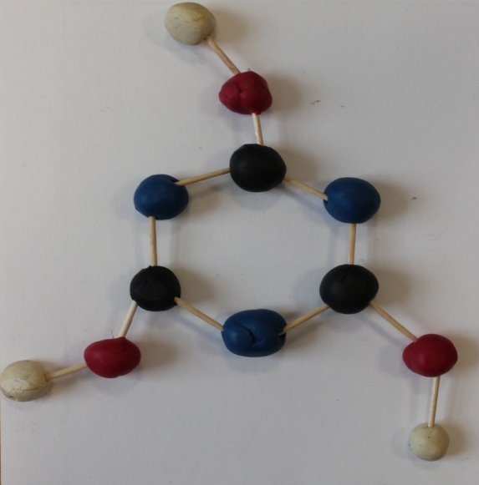
Рис. 26. Макет пористой структуры угля Рис. 27. Модель молекулы угля

Вывод: древесный уголь имеет пористую структуру, которая позволяет, как «губка» впитывать жидкость.

3. Заключение

Химия часто одаряла меня величайшими наслаждениями познания еще не разведанных тайн природы. Она дала мне возможность послужить людям…
Я уверен, что ни один из тех, кто заинтересуется химией,
не пожалеет о том, что выберет эту науку в качестве своей специальности.
Н.Д. Зелинский

Жизнь и творческий путь Николая Дмитриевича Зелинского представляют интерес не только для истории. Биография ученого складывалась в атмосфере философских идей и общественных интересов передовой русской интеллигенции 60-х годов XIX века, когда происходило формирование нового типа отечественного ученого, кровно заинтересованного в коренном преобразовании жизни и просвещении народа.
Весь жизненный путь Зелинского был посвящен «предложению научных истин для создания разнообразных химических ценностей, полезных человечеству». Эти слова как нельзя полно отражают содержание и направленность всех работ ученого. Решая, казалось бы, конкретные повседневные задачи индустриализации страны, он видел за этим интересы всего человечества в целом. Поэтому его идеи продолжают жить в делах сегодняшних ученых.
Главной заслугой Николая Дмитриевича перед отечественной наукой является создание школы химиков-органиков. «Школа» подразумевает объединение ученых на одной идеологической платформе, работающих в одной области. Школа академика Зелинского внесла основной вклад в развитие отечественной химии и в создание передовой химической промышленности. Идеи, высказанные Николаем Дмитриевичем в области органической химии, катализа, биохимии, нефтехимии, материализовались в конкретные работы.
Вся жизнь и работа ученого – огромный вклад в науку, занимающую очень важное место в жизни страны.
Результаты работы: исследовали роль многогранной личности Н.Д. Зелинского в развитии научного прогресса на основе теоретического материала.
Выполненные задачи:
– проанализировали литературу по теме исследования- 8 источников;
– изучили этапы жизни и научной деятельности Николая Дмитриевича Зелинского;
–систематизировали полученную информацию в соответствии с целью исследования;
–установили взаимосвязь между строением и свойствами веществ открытых Н.Д. Зелинским;
– экспериментально доказали свойства активированного угля, который применяется для адсорбции веществ;
–смоделировали молекулы и синтез органических веществ открытых Н.Д. Зелинским.

«Учиться упорно,
учиться всегда – вот второе, что я хочу тебе посоветовать»
Н.Д.Зелинский

И мы, интересуясь великими открытиями, развиваем в себе стремление учиться, понимать и Творить … (приложение1)

4. Список литературы
- Биографии великих химиков: пер. с нем. /Под ред. К. Хайнига; Перевод Крицмана В.А.; Под ред. Г.В. Быкова, С.А. Погодина. – М.: Мир, 1981. – 386 с.
- Большой Российский энциклопедический словарь. - М.: Большая Российская Б79 энциклопедия, 2005. – 1888 с.: ил.
- Бурцева О.Ю. Материалы курса «Организация школьников над исследовательским проектом по биологии в свете требований новых образовательных стандартов»: лекции 1-4. – М.: Педагогический университет «Первое сентября», 2013. – 64с.
- Выдающиеся химики мира: Биографический справочник /Волков В.А., Вонский Е.В., Кузнецова Г.И.; Под ред. В.И. Кузнецова. – М.: высш. шк., 1991. – 656 .,ил.
- Габриелян О.С. Химия: учеб. для студ. проф. учеб. заведений / О.С. Габриелян, И.Г. Остроумов. – М.: Дрофа, 2010. –528 с.
- Куприянова Н.С. Лабораторно - практические работы по химии. - М.: Гуманитар. издат. центр ВЛАДОС, 2007. – 239 с.
- Чернобельская Г.М., Чертков И.Н. Химия: учеб. пособие для мед. образоват. учреждений / Г.М. Чернобельская, И.Н. Чертков – М.: Дрофа, 2007. – 733 с.
- http://www.ja-zdorov.ru/blog/primenenie-aktivirovannogo-uglya-v-medicine-i-dlya-poxudeniya/

